**מציאת פרמטרים**

הכנסנו לקובץ Excel את הנתונים שמדדנו מהoscilloscope. מדדנו את המתח שיוצא מהoscilloscope כאשר אנו יודעים את המתח שנכנס והמתח שאמור לצאת לפי התיאוריה שפיתחנו. כך יכולנו לנרמל את הנתונים. כתבנו את המשואה שפיתחנו עבור האמפליטודה של VC עם R ו-C עם ערך רנדומלי (כאשר שינינו את התדירות). חישבנו את סכום ההפרשים של המידע שנמדד והמידע שחושב בexcel. השתמשנו באלגוריתם שישנה את הערכים של R ו-C כדי שסכום ההפרשים יתאפס. עשינו זאת שוב עבור C שונה.

התוצאות עבור ניסוי ראשון:

אמיתי:

R: $470000$

C: $4*{10}^{-9}$

מחושב:

R: $470013.36$

C: $1.22*{10}^{-8}$

סכום ההפרשים: $-1.6*{10}^{-05}$

גרף של הנתונים שנמדדו ושל הנתונים שחושבו:

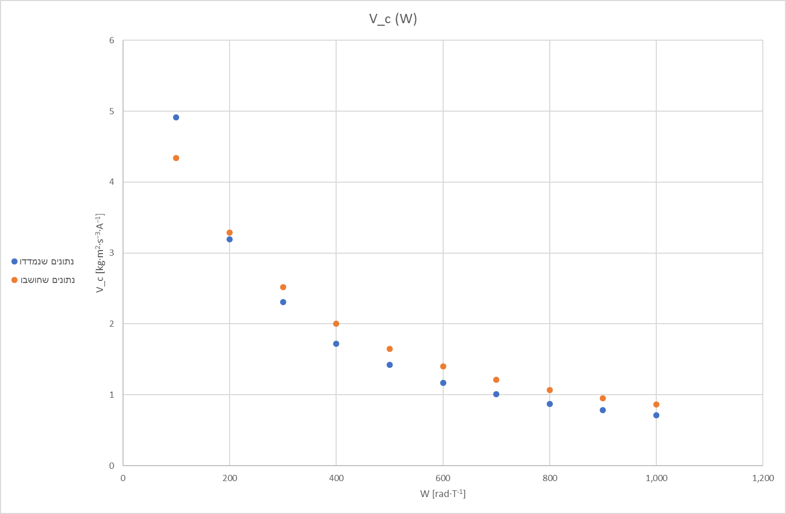

התוצאות עבור ניסוי שני:

אמיתי:

R: $470000$

C: $4*{10}^{-9}$

מחושב:

R: $470000$

C: $1.57*{10}^{-8}$

סכום ההפרשים: $-0.00023$

גרף של הנתונים שנמדדו ושל הנתונים שחושבו:

